МИНИСТЕРСТВО НАУКИ И ВЫСШЕГО ОБРАЗОВАНИЯ РОССИЙСКОЙ ФЕДЕРАЦИИ
ФЕДЕРАЛЬНОЕ ГОСУДАРСТВЕННОЕ БЮДЖЕТНОЕ ОБРАЗОВАТЕЛЬНОЕ УЧРЕЖДЕНИЕ ВЫСШЕГО ОБРАЗОВАНИЯ
«РЯЗАНСКИЙ ГОСУДАРСТВЕННЫЙ УНИВЕРСИТЕТ ИМЕНИ С.А. ЕСЕНИНА»
(РГУ имени С.А. Есенина)

Институт физико-математических и компьютерных наук

ОЦЕНОЧНЫЕ СРЕДСТВА
по дисциплине

«Математическая физика»

Кафедра общей и теоретической физики и методики преподавания физики

Образовательная программа специалитета

01.05.01 Фундаментальные математика и механика

Направленность (профиль)/специализация программы: Математическое моделирование и искусственный интеллект

Статус дисциплины: входит в обязательную часть.

Рязань 2026
ОЦЕНОЧНЫЕ МАТЕРИАЛЫ ДЛЯ ПРОМЕЖУТОЧНОЙ АТТЕСТАЦИИ

- ПАСПОРТ ОЦЕНОЧНЫХ МАТЕРИАЛОВ ПО ДИСЦИПЛИНЕ (МОДУЛЮ) ДЛЯ ПРОМЕЖУТОЧНОЙ АТТЕСТАЦИИ (ЗАЧЕТ)
№  п/п | Контролируемые разделы (темы) дисциплины (результаты по разделам) | Код контролируемой компетенции | Индикатор достижения компетенции | Наименование оценочного средства
1. | Математическая теория поля. | ОПК-2 | ОПК-2.1, ОПК-2.2, ОПК-2.3 | Вопросы к зачету  /тестирование/  выполнение индивидуальных домашних заданий
2. | Уравнения математической физики | ОПК-2 | ОПК-2.1, ОПК-2.2, ОПК-2.3 | Вопросы к зачету  /тестирование/  выполнение индивидуальных домашних заданий

- КОМПЛЕКТ ОЦЕНОЧНЫХ МАТЕРИАЛОВ ДЛЯ ПРОМЕЖУТОЧНОЙ АТТЕСТАЦИИ ПО ДИСЦИПЛИНЕ (ЗАЧЕТ)

№ п/п | Содержание оценочного средства | Код оцениваемой компетенции  и ее элементов
 | Дать понятие вектора. Геометрические векторы и их координатное представление . Описать особенности контравариантных и ковариантных векторов. | ОПК-2.1, ОПК-2.2, ОПК-2.3
 | Раскрыть понятие : истинные векторы и псевдовекторы | ОПК-2.1, ОПК-2.2, ОПК-2.3
 | Дать определения N-мерное координатное пространство. Сопряженное пространство. Привести примеры | ОПК-2.1, ОПК-2.2, ОПК-2.3
 | Тензорное произведение двух линейных пространств | ОПК-2.1, ОПК-2.2, ОПК-2.3
 | Описать базис в тензорном пространстве и представить координаты тензора | ОПК-2.1, ОПК-2.2, ОПК-2.3
 | Координатное определение тензоров второго ранга. Тензоры второго ранга. Тензоры произвольного ранга | ОПК-2.1, ОПК-2.2, ОПК-2.3
 | Привести примеры операции над тензорами: сложение тензоров, умножение на число, тензорное умножение, свертка, симметрирование и альтернирование. | ОПК-2.1, ОПК-2.2, ОПК-2.3
 | N-мерное евклидово и псевдоевклидово пространство. Взаимные базисы в евклидовом пространстве. | ОПК-2.1, ОПК-2.2, ОПК-2.3
 | Контравариантные и ковариантные координаты вектора в евклидовом пространстве | ОПК-2.1, ОПК-2.2, ОПК-2.3
 | Раскрыть особенности тензорной алгебры в ортонормированном базисе евклидова пространства. | ОПК-2.1, ОПК-2.2, ОПК-2.3
 | Дать определение истинных тензоров и псевдотензоров . Представить тензор второго ранга как линейный оператор | ОПК-2.1, ОПК-2.2, ОПК-2.3
 | Дать определения: собственные направления и собственные значения линейного оператора | ОПК-2.1, ОПК-2.2, ОПК-2.3
 | Описать пространство Минковского | ОПК-2.1, ОПК-2.2, ОПК-2.3
 | Четырехмерный вектор плотности тока и преобразование его компонентов | ОПК-2.1, ОПК-2.2, ОПК-2.3
 | Понятие скалярного, векторного и тензорного поля | ОПК-2.1, ОПК-2.2, ОПК-2.3
 | Производная скалярного поля по направлению. Градиент. | ОПК-2.1, ОПК-2.2, ОПК-2.3
 | Производная векторного поля по направлению. | ОПК-2.1, ОПК-2.2, ОПК-2.3
 | Тензор производная векторного поля | ОПК-2.1, ОПК-2.2, ОПК-2.3
 | Дивергенция векторного поля | ОПК-2.1, ОПК-2.2, ОПК-2.3
 | Ротор векторного поля | ОПК-2.1, ОПК-2.2, ОПК-2.3
 | Поток векторного поля | ОПК-2.1, ОПК-2.2, ОПК-2.3
 | Циркуляция векторного поля .Теорема Стокса | ОПК-2.1, ОПК-2.2, ОПК-2.3
 | Криволинейные координаты | ОПК-2.1, ОПК-2.2, ОПК-2.3
 | Градиент в криволинейных координатах | ОПК-2.1, ОПК-2.2, ОПК-2.3
 | Дивергенция в криволинейных координатах | ОПК-2.1, ОПК-2.2, ОПК-2.3
 | Ротор в криволинейных координатах | ОПК-2.1, ОПК-2.2, ОПК-2.3
 | Дать понятие уравнения в частных производных. Привести примеры краевых условий . | ОПК-2.1, ОПК-2.2, ОПК-2.3
 | Описать составление системы нормальных уравнений первого порядка. Раскрыть метод нахождение общего решения уравнений. | ОПК-2.1, ОПК-2.2, ОПК-2.3
 | Представить общую схему метода разделения переменных при решении краевых задач для уравнения первого и второго порядка. | ОПК-2.1, ОПК-2.2, ОПК-2.3
 | Раскрыть сущность задачи Штурма - Лиувилля. Собственные решения и собственные значения. Частные случаи решения задачи Штурма-Лиувилля. | ОПК-2.1, ОПК-2.2, ОПК-2.3
 | Установить канонические формы и классификация квазилинейных уравнений. Дать определение характеристического уравнения. | ОПК-2.1, ОПК-2.2, ОПК-2.3
 | Описать методику вывода уравнения колебаний | ОПК-2.1, ОПК-2.2, ОПК-2.3
 | Описать методику вывода уравнения непрерывности | ОПК-2.1, ОПК-2.2, ОПК-2.3
 | Описать методику вывода уравнения диффузии | ОПК-2.1, ОПК-2.2, ОПК-2.3
 | Описать методику вывода уравнения теплопроводности | ОПК-2.1, ОПК-2.2, ОПК-2.3
 | Описать методику вывода телеграфных уравнений. Рассмотреть различные условия. | ОПК-2.1, ОПК-2.2, ОПК-2.3
 | Описать основные физические процессы и их уравнения. | ОПК-2.1, ОПК-2.2, ОПК-2.3
 | Классифицировать уравнения второго порядка. Описать метод приведение к каноническому виду гиперболического, параболического, эллиптического типа | ОПК-2.1, ОПК-2.2, ОПК-2.3
 | Выполнить постановку задач математической физики (начальные и граничные условия ) для уравнения поперечных колебаний струны. | ОПК-2.1, ОПК-2.2, ОПК-2.3
 | Выполнить постановку задач математической физики (начальные и граничные условия ) для уравнения продольных колебаний стержня. | ОПК-2.1, ОПК-2.2, ОПК-2.3
 | Выполнить постановку задач математической физики (начальные и граничные условия ) для уравнения теплопроводности | ОПК-2.1, ОПК-2.2, ОПК-2.3
 | Построение решения первой краевой задачи для волнового уравнения методом Фурье | ОПК-2.1, ОПК-2.2, ОПК-2.3
 | Описать метод Фурье для неоднородного уравнения колебаний | ОПК-2.1, ОПК-2.2, ОПК-2.3
 | Построить решения первой краевой задачи для уравнения теплопроводности методом Фурье | ОПК-2.1, ОПК-2.2, ОПК-2.3
 | Метод Фурье для неоднородного уравнения теплопроводности. Функция Грина. | ОПК-2.1, ОПК-2.2, ОПК-2.3
 | Решение уравнения теплопроводности для стержня. | ОПК-2.1, ОПК-2.2, ОПК-2.3
 | Вывод уравнение Лапласа в круге в полярных координатах. | ОПК-2.1, ОПК-2.2, ОПК-2.3
 | Решение уравнения Лапласа в круге. | ОПК-2.1, ОПК-2.2, ОПК-2.3
 | Применение полиномов Лежандра при решении уравнений в частных производных второго порядка | ОПК-2.1, ОПК-2.2, ОПК-2.3
 | Задачи Коши для волнового уравнения. Метод Даламбера . | ОПК-2.1, ОПК-2.2, ОПК-2.3
 | Решение волнового уравнения для полупрямой. Метод продолжения | ОПК-2.1, ОПК-2.2, ОПК-2.3
 | Задача Коши для уравнения теплопроводности. Тепловые потенциалы | ОПК-2.1, ОПК-2.2, ОПК-2.3
 | Редукция общей краевой задачи для уравнения колебаний | ОПК-2.1, ОПК-2.2, ОПК-2.3
 | Редукция общей краевой задачи для уравнения теплопроводности | ОПК-2.1, ОПК-2.2, ОПК-2.3

- ПОКАЗАТЕЛИ И КРИТЕРИИ ОЦЕНИВАНИЯ КОМПЕТЕНЦИЙ

Результаты выполнения обучающимся заданий на зачете оцениваются по шкале «зачтено» – «не зачтено».

Оценка | Критерии
зачтено | оценка соответствует повышенному уровню и выставляется, если обучающийся полностью усвоил программный материал, исчерпывающе, последовательно, четко и логически его излагает, умеет увязывать теорию с практикой, свободно справляется с задачами, вопросами и другими видами применения знаний, не затрудняется с ответом при видоизменении заданий, использует в ответе материал монографической литературы, правильно обосновывает принятое решение, владеет разносторонними навыками и приемами выполнения практических задач.
зачтено | оценка соответствует повышенному уровню и выставляется, если обучающийся полностью усвоил программный материал, грамотно и по существу излагает его, не допуская существенных неточностей в ответе на вопрос или выполнении заданий, правильно применяет теоретические положения при решении практических вопросов и задач, владеет необходимыми навыками и приемами их выполнения.
зачтено | оценка соответствует пороговому уровню и выставляется, если обучающийся владеет основным материалом, допускает неточности, допускает ошибки в формулировках, нарушает логическую последовательность в изложении программного материала, испытывает затруднения при выполнении практических работ.
не зачтено | оценка выставляется, если знания обучающегося не достигают порогового уровня, выявлено непонимание проблемы, не знает значительной части программного материала, допускает существенные ошибки, не может выполнить практические работы

ОЦЕНОЧНЫЕ МАТЕРИАЛЫ ДЛЯ ПРОВЕДЕНИЯ ТЕКУЩЕГО КОНТРОЛЯ ОБУЧАЮЩИХСЯ ПО ДИСЦИПЛИНЕ
Лабораторные работы учебным планом не предусмотрены.

Вопросы для тестирования по разделу «Математическая теория поля»
по дисциплине «Математическая физика»

- Величина, не меняющая своего значения при преобразованиях координатной системы, называется__________.
- Величина, не меняющая своего значения при преобразованиях координатной системы– это...
А) вектор б) матрица в) скаляр г) тензор
- Трехмерный вектор, компоненты которого при инверсии системы координат меняют знак, - это...
А) аксиальный вектор б) ортогональный вектор в)полярный вектор г) псевдовектор
- Трехмерные векторы, компоненты которых при инверсии системы координат не меняют знака:
А) аксиальные векторы б) ортогональные векторы в) полярные векторы г) псевдовекторы
- Трехмерный вектор, компоненты которого при инверсии системы координат не меняют знака, - это__________
- Векторные произведения полярных векторов являются:
А) аксиальными векторами б) векторами, ортогональными к двум исходным
В) полярными векторамиг) псевдовекторам
- Градиент вектора...
А) не определен б) определен в теории поля в) является вектором г) является матрицей
- Дивергенция вектора– это...а) ноль б) скаляр в) вектор г) матриц
- Дивергенция градиента скалярной функции φ равна
А) нулю б) лапласиану φ в) самой функции φ) модулю φ
- Дивергенция градиента скалярной функции равна__________ этой функции
11.интеграл от дивергенции вектора по объему равен __________ этого вектора через поверхность, ограничивающую объем

Вопросы для тестирования по разделу «Уравнения математической физики» по дисциплине «Математическая физика»

1.Какой формулой определяется общее решение задачи Коши для уравнения колебаний бесконечной струны?
- Формула Даламбера
- Интеграл Пуассона
- Ряд Фурье
- Волновая функция Блоха
2.Какой формулой определяется общее решение задачи Коши для одномерного уравнения теплопроводности
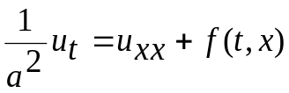?
- Формула Даламбера
- Интеграл Пуассона
- Ряд Фурье
- Волновая функция Блоха
3.Что входит в постановку задачи Коши?
- Дифференциальное уравнение в частных производных второго порядка
- Дифференциальное уравнение в частных производных, начальные и краевые условия
- Дифференциальное уравнение в частных производных, начальные условия
- Линейное обыкновенное диффренциальное уравнение первого порядка и система краевых условий
4.Что входит в постановку граничной задачи первого рода?
- Дифференциальное уравнение в частных производных, второго порядка
- Дифференциальное уравнение в частных производных, начальные условия
- Дифференциальное уравнение в частных производных, начальные и краевые условия первого рода
- Дифференциальное уравнение в частных производных, начальные и краевые условия второго рода
- Дифференциальное уравнение в частных производных, начальные и краевые условия третьего рода
5.Уравнение теплопроводности на бесконечной прямой относится к
- Уравнениям эллиптического типа
- Уравнениям параболического типа
- Уравнениям гиперболического типа
6.Уравнение колебаний на бесконечной прямой относится к
- Уравнениям эллиптического типа
- Уравнениям параболического типа
- Уравнениям гиперболического типа
7. Каким методом решаются дифференциальные уравнения в частных производных второго порядка от функции двух независимых переменных u(x,y)
- Методом разделения переменных
- Методом функций Грина
- -Методом Даламбера
- Методом линейных отображений
- Методом вариации произвольных постоянных
8.В чем состоит суть решения задачи Штурма-Лиувилля?
- Нахождения граничных условий
- Нахождения собственных функций и собственных значений
- Нахождения условий существования решений
- Нахождения дифференциального уравнения в частных производных второго порядка, позволяющего описывать данные физический процесс
9.Краевые условия для уравнения малых продольных колебаний упругого стержня в случае свободных концов стержня имеет вид
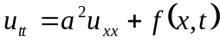
- 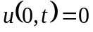, 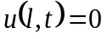, t>0
- 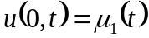, 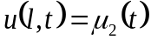, t>0
- 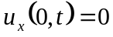, 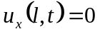, t>0
- 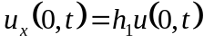, 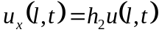, t>0
10.В каждой области, где сохраняется тип уравнения, привести к каноническому виду уравнения:
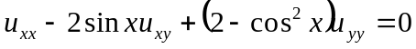
- 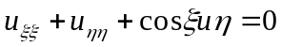, 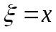, 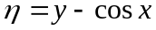.

- 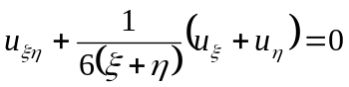, 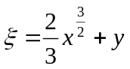, 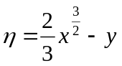, 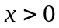; 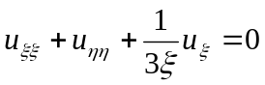, 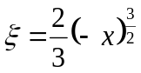, 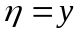, 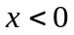.
- 3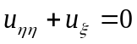, 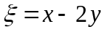, 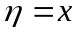.
- 4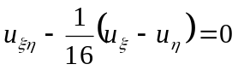, 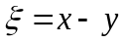, 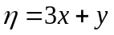.

11.В каждой области, где сохраняется тип уравнения, привести к каноническому виду уравнения:
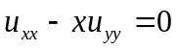
- , , .
- , , , ;
, , , .
- 3, , .

- Решением задачи Коши для неоднородного волнового уравнения с начальными условиями
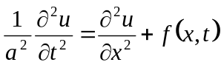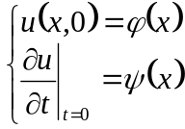
при , 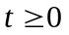 является
- Ряд Фурье
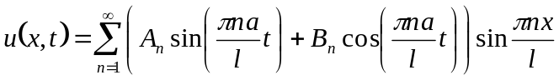, 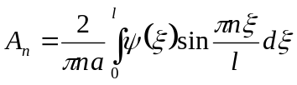, 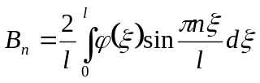
- Формула Даламбера 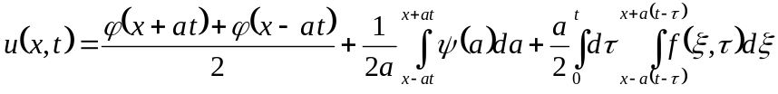
- Запаздывающая функция Грина
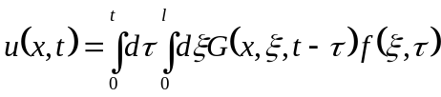, 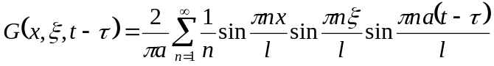
- 4.Модифицированная формула Даламбера 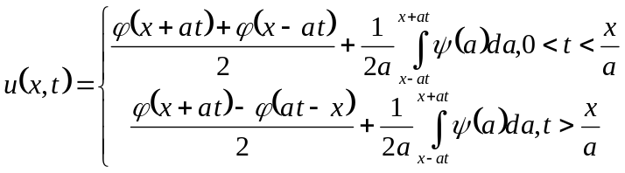 при 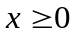

зачтено | оценка соответствует повышенному уровню и выставляется, если обучающийся полностью усвоил программный материал, исчерпывающе, владеет необходимыми навыками и приемами выполнения практических задач.
не зачтено | оценка выставляется, если знания обучающегося не достигают порогового уровня, выявлено непонимание проблемы, не знает значительной части программного материала, допускает существенные ошибки, не может выполнить практические работы

Индивидуальные домашние задания по дисциплине
«Математическая физика»
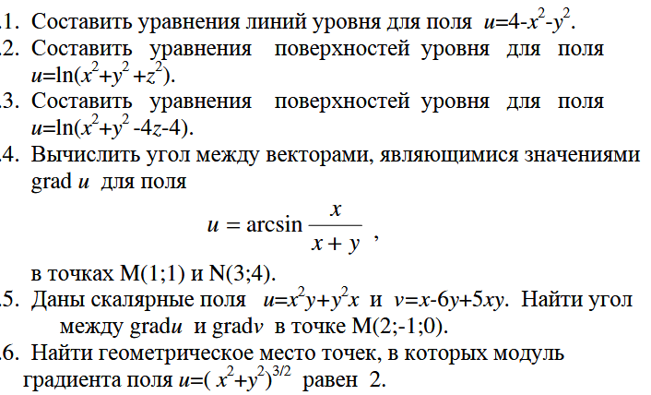
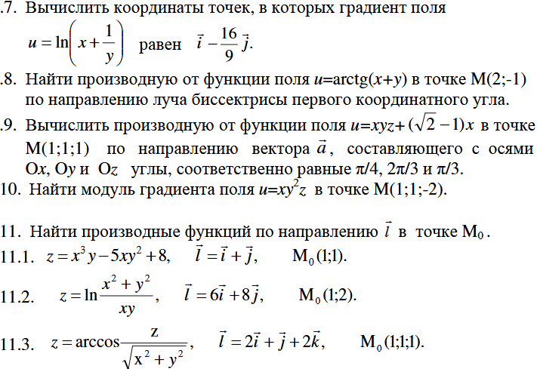
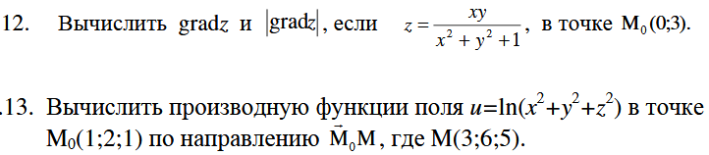

1.Привести уравнение для u = u(x, y) к каноническому виду и проделать дальнейшие упрощения:
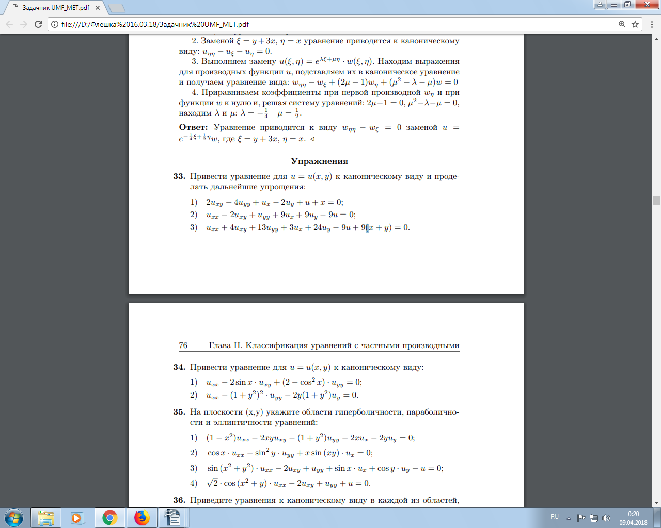
2.На плоскости (x,y) укажите области гиперболичности, параболичности и эллиптичности уравнений:
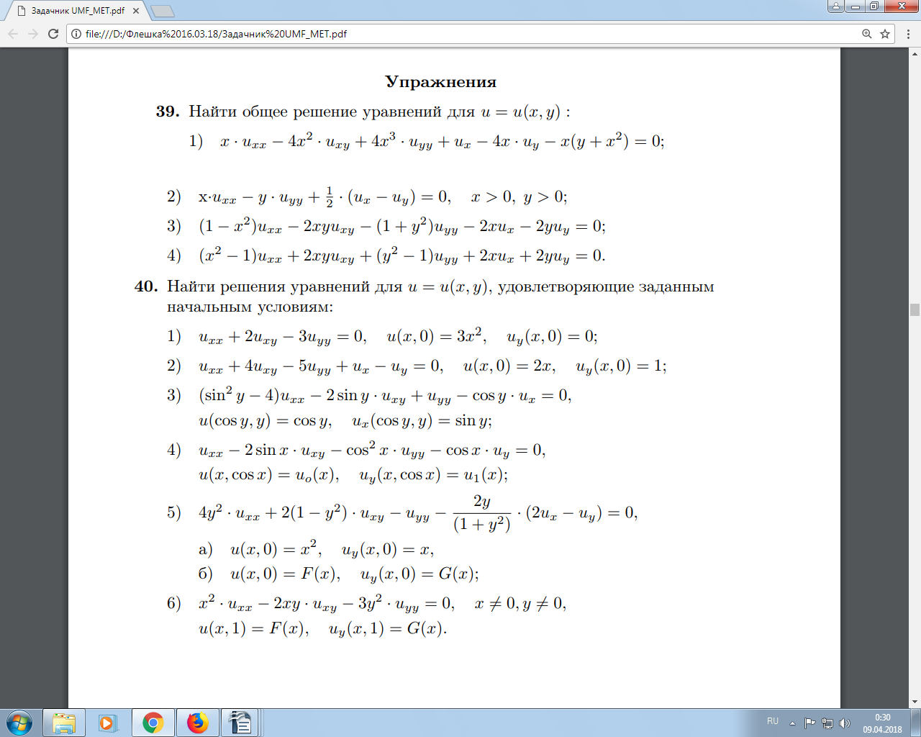
3.Найти общее решение уравнений для u = u(x,y):
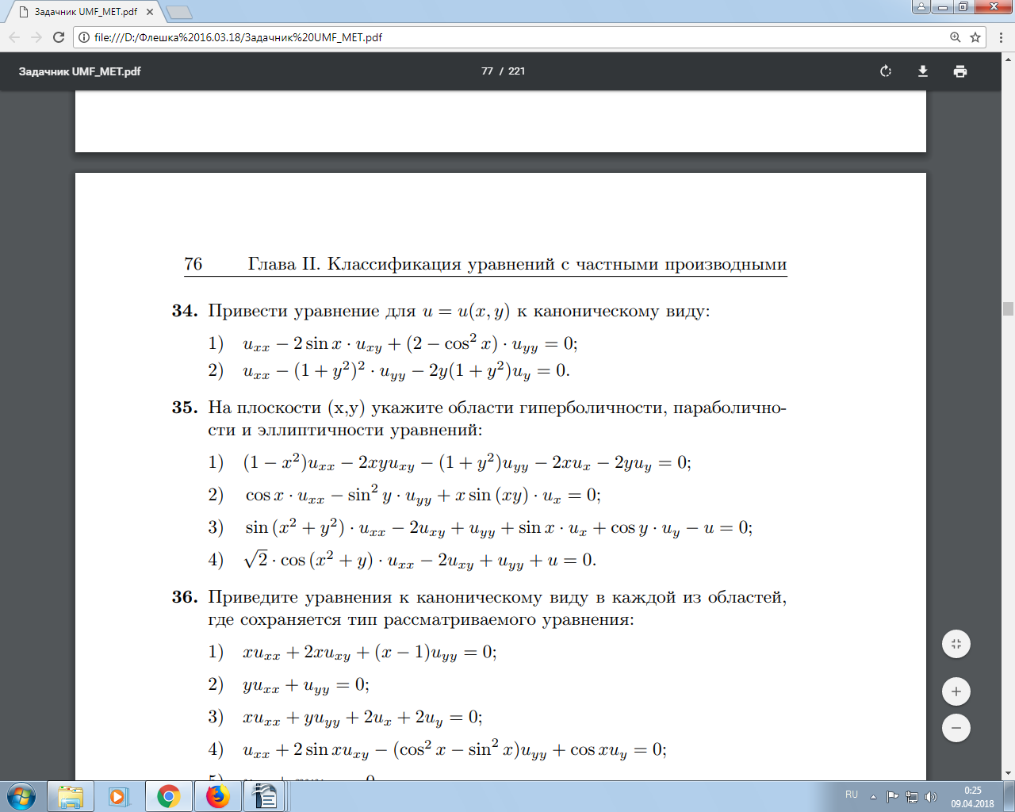
4.Найти решения уравнений для u = u(x, y), удовлетворяющие заданным начальным условиям:
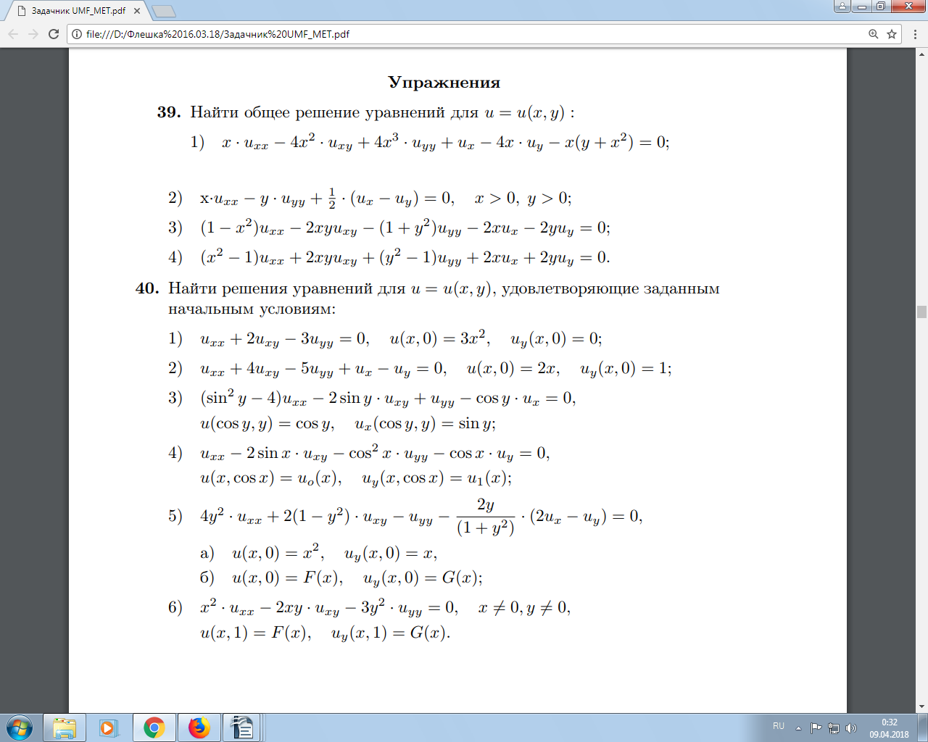
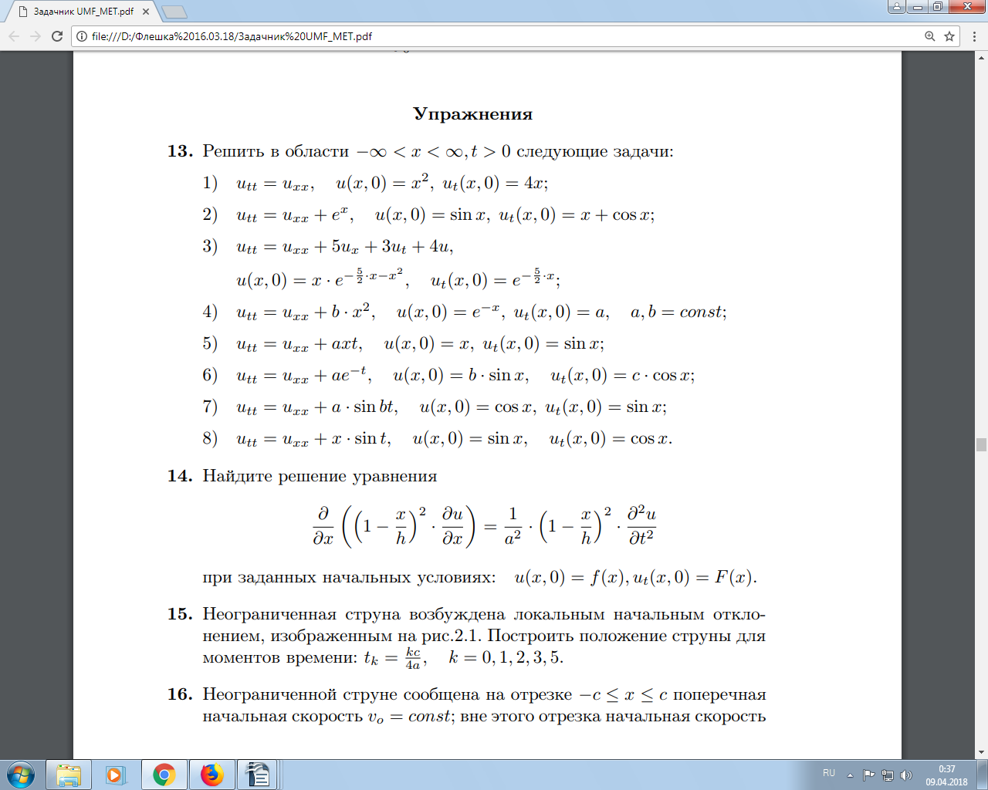
- Решить в области −∞ < x < ∞, t > 0 следующие задачи:
6. Неограниченная струна возбуждена локальным начальным отклонением, изображенным на рис.2.1. Построить положение струны для моментов времени: tk = kc 4a , k = 0, 1, 2, 3, 5.
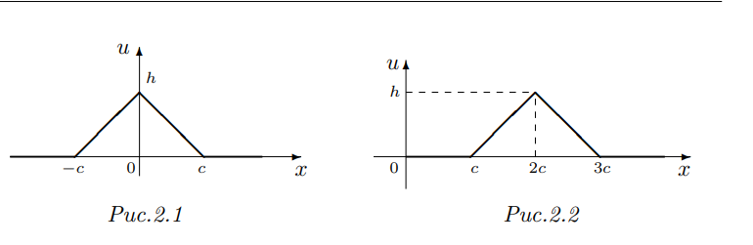
7. Неограниченной струне сообщена на отрезке −c ≤ x ≤ c поперечная начальная скорость vo = const; вне этого отрезка начальная скорость равна 0. Найти формулы, представляющие закон движения точек струны с различными абсциссами при t > 0, и построить положения струны для моментов времени: t = kc 4a , k = 0, 2, 4, 6.

8. Полуограниченная струна, закрепленная на конце x = 0, возбуждена начальным отклонением, изображенным на рис.2.2. Построить положения струны для моментов времени: t ∈ { c/a , 3c/2a , 2c/a , 7c/2a }
9. Дан тонкий однородный стержень длиной l, на концах которого поддерживается нулевая температура. Начальное распределение температуры стержня описывается функцией f(x). Найти распределение температуры вдоль стержня при t > 0. Найти решение в случае, когда
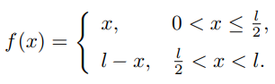
10. В полуполосе 0 < x < l, t > 0 решите следующие задачи:
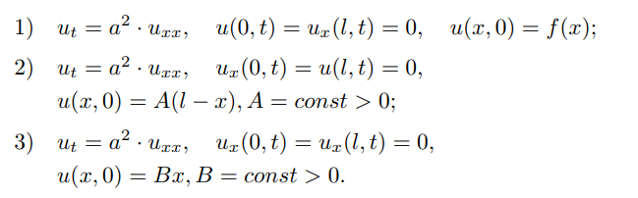

Оценка | Критерии
зачтено | оценка соответствует повышенному уровню и выставляется, если обучающийся полностью усвоил программный материал, правильно обосновывает принятое решение, владеет разносторонними навыками и приемами выполнения практических задач.
зачтено | оценка соответствует повышенному уровню и выставляется, если обучающийся полностью усвоил программный материал, не допуская существенных неточностей при выполнении заданий, правильно применяет методы при решении практических вопросов и задач, владеет необходимыми навыками и приемами их выполнения.
зачтено | оценка соответствует пороговому уровню и выставляется, если обучающийся владеет основным материалом, допускает неточности, нарушает логическую последовательность при выполнении практических работ.
не зачтено | оценка выставляется, если знания обучающегося не достигают порогового уровня, выявлено непонимание проблемы, не знает значительной части программного материала, допускает существенные ошибки, не может выполнить практические работы

